**BÀI ÔN TẬP CUỐI HỌC KÌ 1.**

**(Thời lượng: 2 tiết)**

**A. MỤC TIÊU CẦN ĐẠT**

**1. Kiến thức**

- HS trình bày được các nội dung cơ bản đã học trong học kì I, gồm kĩ năng đọc hiểu, viết, nói và nghe; các đơn vị kiến thức tiếng Việt, văn học.

- Nêu được yêu cầu về nội dung và hình thức của các câu hỏi, bài tập, giúp HS tự đánh giá kết quả học tập cuối kì I.

**2. Năng lực cần hình thành**

- Năng lực đọc và tổng hợp thông tin

- Năng lực giao tiếp và hợp tác, năng lực giải quyết vấn đề,...

**3. Phẩm chất**

Giúp HS có trách nhiệm với việc học tập của bản thân và thêm yêu thích, hứng thú với môn Văn hơn nữa.

**C. THIẾT BỊ DẠY HỌC VÀ HỌC LIỆU**

**1. Giáo viên**

- Sưu tầm tài liệu, lập kế hoạch dạy học .

- Thiết kể bài giảng điện tử.

- Chuẩn bị hệ thống câu hỏi và dự kiến các đội chơi.

+ Các phương tiện : Máy vi tính, máy chiếu đa năng...

+ Học liệu: gói câu hỏi, bảng chọn đáp án.

**2. Học sinh.**

- Tìm hiểu các câu hỏi phần Nội dung ôn tập.

**D. TỖ CHỨC CÁC HOẠT ĐỘNG DẠY HỌC**

**HOẠT ĐỘNG 1.**

**CUỘC THI ĐƯỜNG LÊN ĐỈNH OLIMPIA**

1. **Mục tiêu:** Học sinh tổng hợp kiến thức đã khám phá được qua tất cả các bài học trong học kì 1.
2. **Nội dung:** Tham gia cuộc thi Đường lên đỉnh Olimpia

**-** Tự tổng hợp kiến thức theo gợi ý và giúp đỡ của GV

1. **Sản phẩm:** Đáp án từng câu, từng phần của 4 đội chơi.
2. **Tổ chức thực hiện.**

**CUỘC THI: ĐƯỜNG LÊN ĐỈNH OLIMPIA**

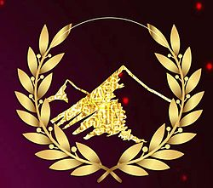

**I. Chia lớp làm 4 đội**. Mỗi đội được phát một bảng ghi và 1 bút dạ. Thành viên các đội phải tự chuẩn bị giấy bút để thảo luận. Mỗi đội sẽ cử một đội trưởng giơ đáp án.

**II. Người dẫn chương trình kiêm thư kí:** giáo viên

(GV có thể mời một cán bộ Văn phòng tham gia cuộc thi với tư cách là thư kí và người hỗ trợ máy móc, thiết bị dạy học (CNTT). Cũng có thể cử một học sinh trong lớp làm thư kí.

**III. Tiến trình cuộc thi:**

**Bước 1.** **GV phổ biến thể lệ cuộc thi như sau:**

Cuộc thi gồm 4 phần:

- Phần 1: Khởi động gồm 10 câu hỏi chọn đáp án Đúng hoặc Sai?

Mỗi câu trả lời đúng sẽ được 1,0 điểm.

- Phần 2: Vượt chướng ngại vật:

Gồm 10 câu hỏi trắc nghiệm, mỗi câu trả lời đúng sẽ được 2,0 điểm.

- Phần 3. Tăng tốc: 10 câu hỏi điền khuyết, mỗi câu trả lời đúng sẽ được 3,0 điểm.

- Phần 4. Về đích: Gồm 5 câu hỏi tự luận, mỗi câu trả lời đúng sẽ được 4,0 điểm.

Đội nào có số điểm cao nhất sẽ là đội thắng cuộc và giành được vòng nguyệt quế của cuộc thi.

**\* Bước 2: Các đội chính thức bước vào các phần thi.**

**Phần 1. KHỞI ĐỘNG.**

Phần này gồm 10 câu hỏi, thí sinh chọn đáp án đúng hoặc sai. Mỗi câu có thời gian suy nghĩ và trả lời là 10 giây. Hết 10 giây, đai diện các nhóm giơ bảng có đáp án: Đúng hoặc Sai

**Câu 1.** Truyện cổ tích ra đời trước truyền thuyết? Đúng hay sai?

**ĐA:** Sai (Truyền thuyết có trước)

**Câu 2**. Truyền thuyết có cốt lõi là những sự thực lịch sử còn cổ tích hoàn toàn là hư cấu?

**ĐA:** Đúng

**Câu 3**.Truyền thuyết và cổ tích đều là một thể loại Văn học dân gian?

**ĐA:** Đúng

**Câu 4.** Trong thơ lục bát, tiếng thứ 6 của câu lục hiệp vần với tiếng thứ 8 của câu bát?

**ĐA: Sai** (Tiếng thứ 6 của câu bát)

**Câu 5.** Thơ lục bát là thể thơ có nguồn gốc từ thơ Đường -Trung Quốc?

**ĐA: Sai** (Việt Nam)

**Câu 6.** Truyện đồng thoại là thể loại văn học dành cho thiếu nhi?

**ĐA:** Đúng

**Câu 7**. Biện pháp nghệ thuật sử dụng phổ biến trong truyện đồng thoại là biên pháp tu từ so sánh?

**ĐA:** Sai (Nhân hóa)

**Câu 8.** Kiểu bài kể lại một trải nghiệm của bản thân, người kể chuyện sử dụng ngôi thứ 3?

**ĐA:** Sai (ngôi thứ nhất)

Câu 9. Các sự việc trong hồi kí được kể theo trình tự thời gian?

**ĐA:** Đúng

**Câu 10.** Ẩn dụ là gọi tên sự vật hiện, tượng này bằng tên của sự vật, hiện tượng khác dựa trên mối qua hệ tương cận?

**ĐA:** Sai (Tương đồng)

**Phần 2. VƯỢT CHƯỚNG NGẠI VẬT.**

**Phần này có 10 câu hỏi trắc nghiệm. Thời gian suy nghĩ và trả lời là 15 giây. Mỗi câu trả lời đúng sẽ được 2,0 điểm.**

**Câu 1.** Truyền thuyết *Thánh Gióng* kể về sự việc gắn với đời vua Hùng Vương thứ bao nhiêu?

1. 05
2. 06
3. 07
4. 08

**ĐA**: **b**

**Câu 2.** Hội Gióng diễn ra hàng năm ở đâu?

a. Sơn Tây

b. Gia Lâm

c. Sóc Sơn

d. Đông Anh

**ĐA**: **c**

**Câu 3.** Hội Gióng được UNESCO vinh danh là Di sản văn hóa phi vật thể năm bao nhiêu?

1. 2009
2. 2010
3. 2011
4. 2012

**ĐA:** **b**

**Câu 4.** Mẹ Gióng thụ thai bao nhiêu tháng rồi sinh ra cậu bé?

1. 9 tháng
2. 10 tháng
3. 11 tháng
4. 12 tháng

**ĐA: d**

**Câu 5.** Vật nào không có trong câu nói của Gióng với sứ giả?

1. Ngựa sắt
2. Mũ sắt
3. Roi sắt
4. Áo giáp sắt

**ĐA: b**

**Câu 6.** Đặc điểm nào sau đây không phải là đặc điểm của thể loại hồi kí?

a. Kể lại những sự việc mà người viết tham dự hoặc chứng kiến.

b. Sự việc thường được kể theo trình tự thời gian.

c. Cốt truyện thường xoay quanh công trạng, kì tích của nhân vật mà cộng đồng ca tụng, tôn thờ.

d. Người kể chuyện ngôi thứ nhất trong văn bản thường là hình ảnh của tác giả.

**ĐA: c**

**Câu 7.**

Mấy lần người đánh cá Lê Thận kéo lưới lên đều thấy thanh sắt?

1. 2 lần
2. 3 lần
3. 4 lần
4. 5 lần

**ĐA. b**

**Câu 8.** Thanh gươm thần giúp Lê Lợi đánh thắng giặc nào?

a. Ngô

b. Thanh

c. Minh

d. Tống

**Đáp án: c**

**Câu 9.** Hội thi nào không có trong các hội thi ở làng Đồng Vân?

1. Rước nước
2. Hát chèo
3. Rối nước
4. Thổi cơm thi

**ĐA: c**

**Câu 10.** Tác phẩm *Dế Mèn phiêu lưu kí* của Tô Hoài gồm mấy chương?

1. 7 chương
2. 8 chương

c. 9 chương

d. 10 chương

**ĐA. d**

**PHẦN 3. TĂNG TỐC**

**Phần này gồm 10 câu hỏi điền khuyết. Thời gian suy nghĩ và đưa ra đáp án là 30 giây. Mỗi câu điền đúng (vào dấu ba chấm)**

**sẽ được 3,0 điểm.**

**Câu 1.**

“Cần Thơ gạo trắng nước…(1)

Ai đi đến đó…(2) không muốn về”

**ĐA: trong (1), lòng (2)**

**Câu 2.** *Người về nhớ cảnh*….(1)

*Bút* …. (2) *xin chép bài thơ lưu truyền*

**ĐA: ngẩn ngơ (1), hoa (2)**

**Câu 3.** Những từ phức được tạo ra bằng cách ghép các tiếng có quan hệ với nhau về nghĩa gọi là ….

**ĐA: Từ ghép**

**Câu 4.** “Khi lấy được nén hương mang xuống, ban tổ chức phát cho ba que diêm châm vào hương ….. (1) thành…..” (2)

**ĐA: cháy (1), ngọn lửa (2)**

**Câu 5.** “Hùng Vương thứ….., lúc về già, muốn truyền ngôi cho con nhưng vì có tới ….. người con trai, ngôi báu lại chỉ có thyể truyền cho một người, vua bèn nghĩ cách chọn người thật xứng đáng”.

**ĐA: *sáu* (1), *hai mươi* (2)**

**Câu 6.** Tóm tắt bằng sơ đồ là cách lược bỏ ….(1), thông tin chi tiết, chỉ giữ lại những…. (2), thông tin cốt lõi và thể hiện dưới dạng…(3)

**Đáp án: ý phụ (1), ý chính (2), sơ đồ (3).**

**Câu 7.** “Nhiều lần như thế, cô gái biết Sọ Dừa không phải là người…. Cô đem lòng yêu, có của ngon vật lạ đều giấu đem cho chàng”.

**ĐA: phàm trần**

**Câu 8.** “Quả đầu tiên được bổ ra, …. (1) tuôn ào ạt.

Quả thứ hai được bổ ra, bên trong đầy….(2)

Quả thứ ba thứ tư tuôn ra toàn…..(3), ….” (4)

**ĐA: trân châu** (1)**, hồng ngọc** (2), **tiền vàng** (3), **tiền bạc** (4)

**Câu 9.** “Chao ôi, có biết đâu rằng: ….(1)…..(2)….(3) chỉ tổ đem thân mà trả nợ những cử chỉ ngu dạ của mình thôi”.

**ĐA:** **hung hăng** (1), **hống hách** (2), **láo** (3).

**Câu 10.** “Ôi cái mùa hè …(1). Ngày ….(2) đêm cũng …’’(3)

**ĐA: hiếm hoi** (1), **lao xao** (2), **lao xao** (3)

**PHẦN 4. VỀ ĐÍCH**

**Phần thi này gồm 05 câu hỏi tự luận, các nhóm phải đưa ra đáp án trong thời gian 60 giây. Mỗi câu trả lời đúng sẽ được 4,0 điểm.**

**Câu 1.** Nối cột A với cột B

|  |  |
| --- | --- |
| **A**  **Yêu cầu đối với kiểu bài** | **B**  **Tác dụng** |
| 1. Giới thiệu thời gian và địa điểm diễn ra cảnh sinh hoạt. | a. Giúp cho cảnh sinh hoạt trở nên xác định hơn. |
| 2. Tả lại cảnh sinh hoạt theo trình tự hợp lí (Từ xa đến gần, từ diện đến điểm). | b. Giúp bài viết gần gũi, gợi được sự đồng cảm ở người đọc. |
| 3. Thể hiện hoạt động của con người trong không gian, thời gian cụ thể. | c. Giúp người đọc hình dung rõ hơn về hoạt động. |
| 4. Gợi tả quang cảnh, không khí chung và những chi tiết tiêu biểu của bức tranh sinh hoạt. | d. Giúp người đọc theo dõi hoạt động được miêu tả dễ dàng hơn. |
| 5. Sử dụng phù hợp các từ ngữ chỉ đặc điểm, tính chất, hoạt động. | đ. Giúp cảnh sinh hoạt hiện lên sinh động hơn. |
| 6. Trình bày suy nghĩ, cảm nhận của người viết. | e. Giúp người đọc có cái nhìn bao quát vừa cụ thể. |

**ĐA: 1 - a, 2 - e, 3 - d, 4 - đ, 5 - c, 6 - b**

**Câu 2.** Quy trình viết gồm mấy bước? là những bước nào?

**ĐA: 4 bước, là các bước sau:**

1. Chuẩn bị trước khi viết
2. Tìm ý, lập dàn ý
3. Viết bài
4. Xem lại và chỉnh sửa, rút kinh nghiệm

**Câu 3.** Trong quy trình viết, bước Chuẩn bị trước khi viết gồm những nội dung nào?

**ĐA:**

1. Xác định đề tài
2. Mục đích
3. Người đọc
4. Thu thập tư liệu

**Câu 4**. Tìm các từ đơn có trong câu “Ðã thanh niên rồi mà cánh chỉ ngắn ngủn đến giữa lưng”?

**ĐA: đã, rồi, mà, cánh, chỉ, đến, giữa, lưng.**

**Câu 5.** Đoạn văn sau có mấy từ láy? Là những từ nào?

“Cái chàng Dế Choắt, người gày gò và dài lêu nghêu như một gã nghiện thuốc phiện. Ðã thanh niên rồi mà cánh chỉ ngắn ngủn đến giữa lưng, hở cả hai mạng sườn như người cởi trần mặc áo gi-lê. Ðôi càng bè bè, nặng nề trông đến xấu. Râu ria gì mà cụt có một mẩu, mà mặt mũi lúc nào cũng ngẩn ngẩn ngơ ngơ”.

**ĐA: 6** **từ, là các từ sau:**

- *gầy gò, lêu nghêu, ngắn ngủn, bè bè, nặng nề, ngẩn ngẩn ngơ ngơ*

**\* Bước 3**. **Thư kí tổng hơp số điểm của từng đội và công bố đội có số điểm cao nhất.**

**\* Bước 4. Khen ngợi, trao vòng nguyệt quế (có thể tự làm) và trao quà cho đội thắng cuộc.**

- Các đội còn lại cũng nhận quà từ GV (theo thứ tự Nhì, Ba, KK)

**HOẠT ĐỘNG 2**

**TỔNG HỢP KIẾN THỨC CƠ BẢN**

1. **Mục tiêu:** HS biết tổng hợp những kiến thức cơ bản, quan trọng trong HK1.
2. **Nội dung:** Làm việc cá nhân hoàn thành các phiếu HT vào vở
3. **Sản phẩm**: BT đã hoàn thiện của HS.
4. **Tổ chức thực hiện**

**Câu 1.**

**\* Bước 1. Chuyển giao nhiệm vụ:** Hoàn thiện phiếu HT sau vào vở

|  |  |  |
| --- | --- | --- |
| Đặc điểm/Thể loại | Truyền thuyết | Cổ tích |
| **Giống nhau** |  |  |
| **Khác nhau** |  |  |

**\* Bước 2. Thực hiện nhiệm vụ.**

**\* Bước 3. Báo cáo sản phẩm.**

**\* Bước 4. Chuẩn kiến thức**

|  |  |  |
| --- | --- | --- |
| **Đặc điểm/Thể loại** | **Truyền thuyết** | **Cổ tích** |
| **Giống nhau** | - Đều có yếu tố tưởng tượng kì ảo.  - Có nhiều chi tiết giống nhau: sự ra đời thần kì, nhân vật chính có những tài năng phi thường. | |
| **Khác nhau** | Truyền thuyết kể về các nhân vật, sự kiện lịch sử và thể hiện cách đánh giá của nhân dân đối với những nhân vật, sự kiện lịch sử được kể. | Còn truyện cổ tích kể về cuộc đời của các loại nhân vật nhất định và thể hiện quan niệm, ước mơ của nhân dân về cuộc đấu tranh giữa cái thiện và cái ác. |

**Câu 2.**  
  
**\* Bước 1. Chuyển giao nhiệm vụ:** Hoàn thành sơ đồ theo mẫu sau để tóm tắt nội dung và ý nghĩa của từng bước quy trình viết:

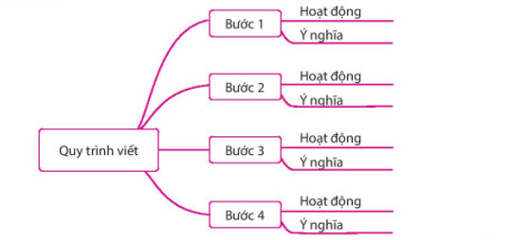

**\* Bước 2. Thực hiện nhiệm vụ.**

**\* Bước 3. Báo cáo sản phẩm.**

**\* Bước 4. Chuẩn kiến thức: Quy trình viết**

**- Bước 1: Chuẩn bị trước khi viết**

+ Hoạt động: xác định đề tài, thu thập tư liệu

+ Ý nghĩa: xác định đúng yêu cầu, mục đích của đề và chuẩn bị tư liệu cho bài viết.

**- Bước 2: Tìm ý, lập dàn ý**

+ Hoạt động: tìm ý, ghi lại ý tưởng, nên miêu tả theo trình tự nào, lập dàn ý theo bố cụ ba phần

+ Ý nghĩa: xác định được nội dung và bố cụ bài văn cần viết.

**- Bước 3: Viết bài**

+ Hoạt động: Lần lượt viết theo bố cục ba phần, thân bài nên viết thành hai hoặc ba đoạn văn.

+ Ý nghĩa: Chú ý cách trình bày khoa học và nội dung đầy đủ chưa?

**- Bước 4: Xem lại, chỉnh sửa và rút kinh nghiệm**

+ Hoạt động: tự kiểm tra, xem xét và điều chỉnh bài viết, soát lỗi chính tả, dùng từ ngữ, viết câu.

+ Ý nghĩa: bước này nhằm kiểm tra nội dung bài làm đã hoàn chỉnh chưa.

**Câu 3.**

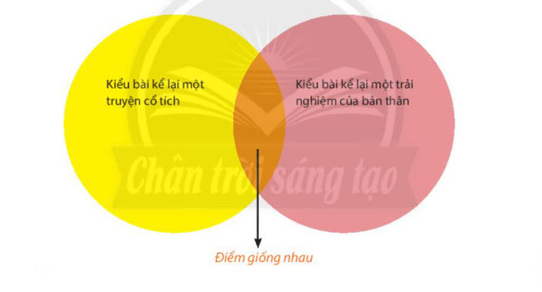

|  |  |
| --- | --- |
| **HĐ của GV và HS** | **Sản phẩm** |
| **\* Bước 1. Chuyển giao nhiệm vụ**: Dùng mẫu sơ đồ trên để chỉ ra điểm giống nhau và khác nhau giữa kiểu bài kể lại một truyện cổ tích với kiểu bài kể lại một trải nghiệm của bản thân:  **\* Bước 2. Thực hiện nhiệm vụ.**  **\* Bước 3. Báo cáo sản phẩm.**  **\* Bước 4. Chuẩn kiến thức:** | **Giống nhau:**  - Hai dạng bài này đều trình bày lại các sự việc theo trình tự hợp lí .  - Bài văn đảm bảo bố cục 3 phần: mở bài, thân bài, kết bài  **Khác nhau:**  - Kiểu bài kể lại truyện cổ tích: người kể dùng ngôi thứ ba, trong truyện kể được các sự việc quan trọng, đặc biệt là yếu tố hoang đường, kì ảo.  - Kiểu bài kể lại trải nghiệm bản thân: người kể dùng ngôi thứ nhất để kể, nêu ý nghĩa của trải nghiệm đối với bản thân. Kết hợp giữa kể và tả. |

**Câu 4**

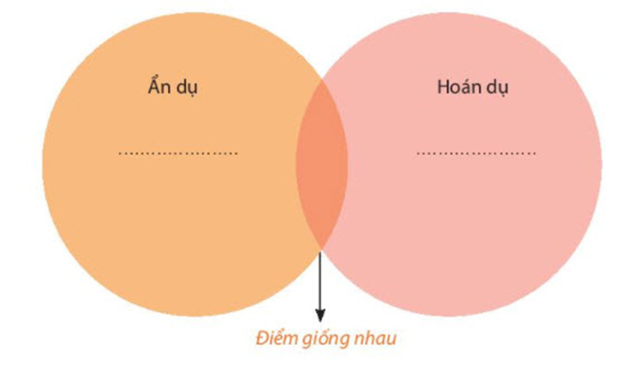

|  |  |
| --- | --- |
| **HĐ của GV và HS** | **Sản phẩm** |
| **\* Bước 1. Chuyển giao nhiệm vụ**:  Dùng sơ đồ để chỉ ra điểm giống và khác nhau giữa ẩn dụ và hoán dụ?  **\* Bước 2. Thực hiện nhiệm vụ.**  **\* Bước 3. Báo cáo sản phẩm.**  **\* Bước 4. Chuẩn kiến thức:** | **- Giống nhau:**  + Đều gọi tên sự vật hiện tượng khái niệm này bằng tên sự vật hiện tượng khái niệm khác.  + Về mặt hình thức hoán dụ giống ẩn dụ ở chỗ chỉ có một vế (vế biểu hiện), còn vế kia (vế được biểu hiện) bị che lấp đi.  **- Khác nhau:**  + Ẩn dụ: Giữa 2 sự vật, hiện tượng trong phép ẩn dụ có quan hệ tương đồng.  **Cụ thể**: Tương đồng về hình thức, về cách thức, phẩm chất, về chuyển đổi cảm giác. Chức năng chủ yếu của ẩn dụ là biểu cảm.  + Hoán dụ: Giữa 2 sự vật, hiện tượng trong phép hoán dụ có quan hệ gần gũi (tương cận).  **Cụ thể**: Lấy một bộ phận để chỉ toàn thể, lấy vật chứa đựng để gọi vật bị chứa đựng, lấy dấu hiệu của sự vật để gọi sự vật, lấy cái cụ thể để gọi cái trừu tượng. Chức năng chủ yếu của hoán dụ là nhận thức. |

**Hoạt động tự học:**

- Ôn tập tất cả các chủ đề để chuẩn bị kiểm tra hết học kì 1.

- Chuẩn bị bài 6

**Rút kinh nghiệm**